岳阳工程建设电子招标投标系统

清单转换工具操作手册

2020年3月

一、Excel投标清单安装及转换步骤 2
1、环境要求 2
1.1操作系统要求： 2
1.2辅助软件： 2
2、软件安装步骤 3
2.1 软件安装程序前期处理方式 3
2.2 程序安装操作方式 3
3、投标清单转换操作方式 7
3.1工程文件创建 7
3.2工程信息必填项填写确认 9
3.3投标清单excel表格导入 10
4、生成hntb电子投标清单 16
4.1生成窗口 16
4.2存放路径 16
二、转换工具操作常见问题说明 17

一、Excel投标清单安装及转换步骤

1、环境要求

1.1操作系统要求：
XP /Win7/Win10下均可运行，建议使用Win 7旗舰版、Win10专业版。

1.2辅助软件：
微软Office2007或以上版本,若没有预先安装，则会影响到软件某些功能的正常使用（建议安装Office2010）。（注：WPS不能替代Office）

2、软件安装步骤

2.1 软件安装程序前期处理方式
下载湖南房建投标转换工具放到桌面，选择安装程序右击，在【属性】中找到【兼容性】选项卡，将“以兼容模式运行”和“以管理员身份运行”打钩，然后点击应用再点击确定，操作方式如下图
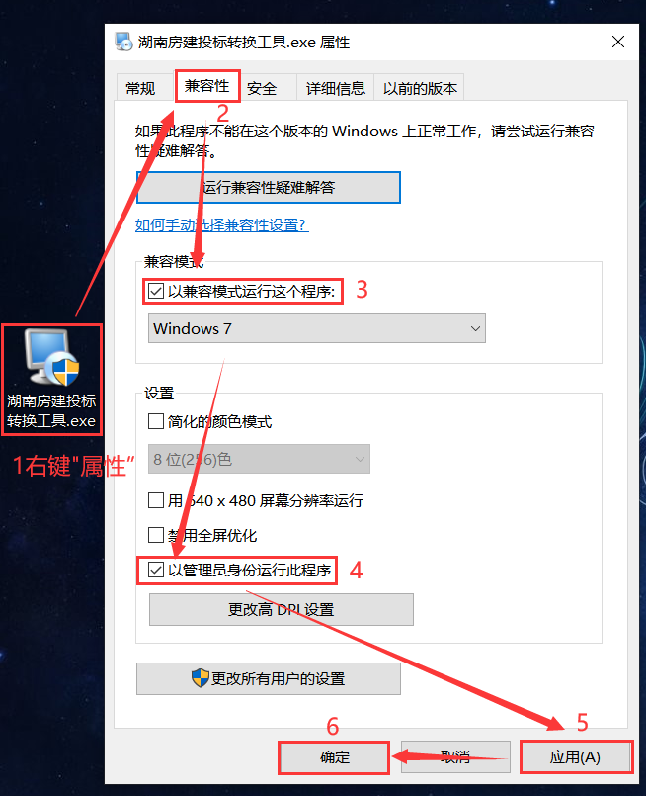

2.2 程序安装操作方式
完成兼容性设置之后，软件采用向导式安装界面，双击安装程序进入欢迎页面，
点击<下一步>进入用户协议的界面。
双击此程序。

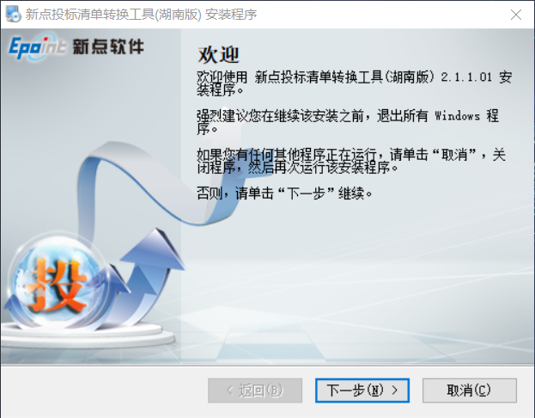

如用户在阅读许可协议后，同意许可协议的内容，点击<下一步>。
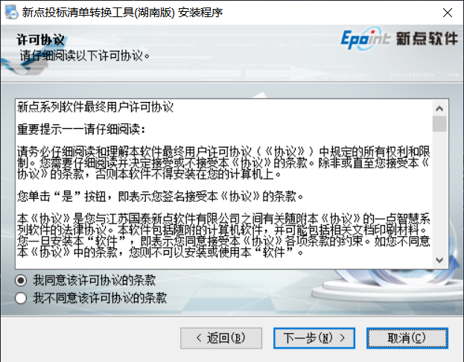
选择软件安装的路径后，点击<下一步>。安装路径默认为“C:\Epoint\新点投标清单转换工具(湖南版)”，可以直接修改路径或点击<更改>来改变，建议选择默认路径。
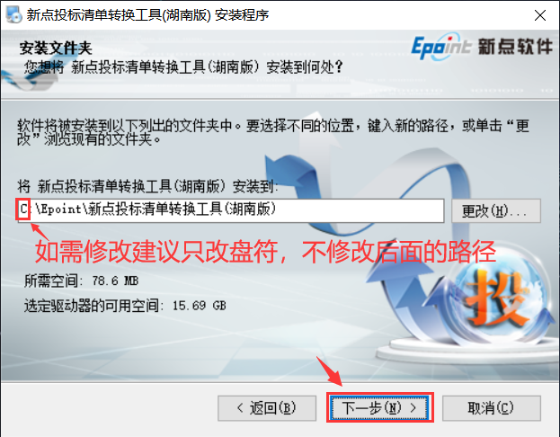
确认安装的信息，如还需更改，点击<返回>，可回到前面的界面进行更改，如不需要更改，直接点击<下一步>进入开始安装界面，进度条会显示软件安装的完成情况。

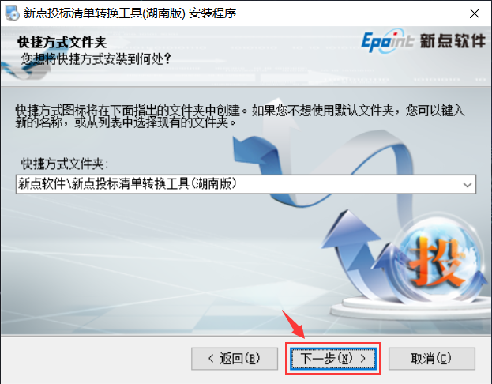
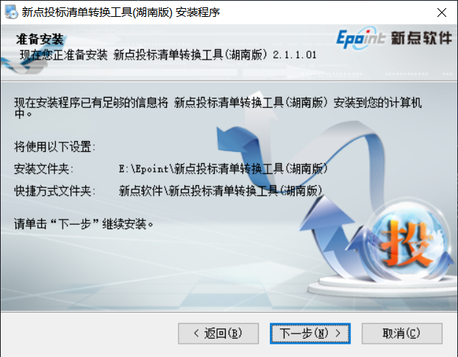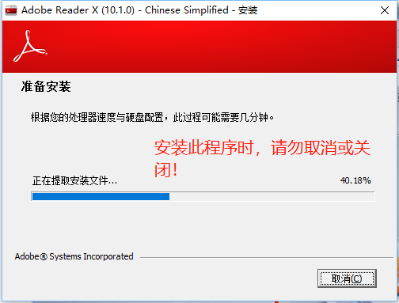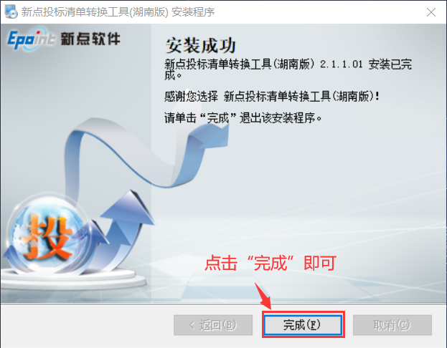

3、投标清单转换操作方式

3.1工程文件创建
第一次运行投标清单转换工具，请选中转换工具图标右击，在【属性】--【兼容性】选项卡中将“以兼容模式运行”和“以管理员身份运行”打勾，然后双击打开投标清单转换工具：
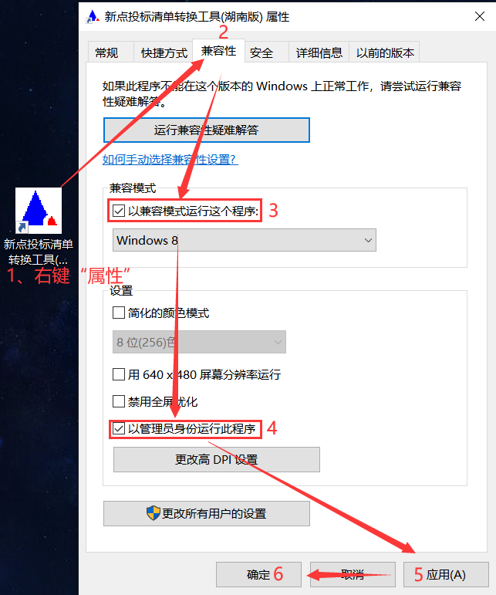
新创建编制项目投标清单文件应点击【新建工程】，如需打开之前编制的投标清单过程文件，可点击【打开工程】。
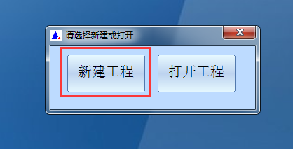
选择相对应的专业
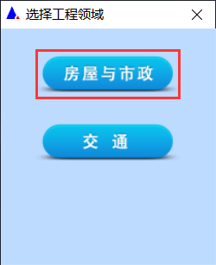
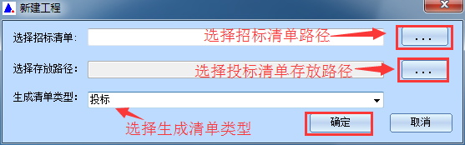
招标清单格式为：*.hnzb (使用最新版投标文件制作软件打开*.YYZF的招标文件或者*.YYCF的澄清文件，然后从中导出)

3.2工程信息必填项填写确认
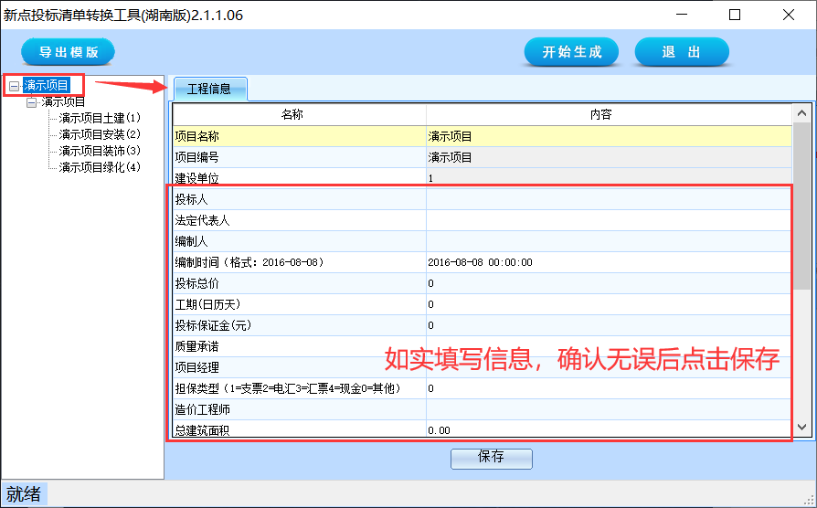

3.3投标清单excel表格导入
选择单位工程节点，在右侧选择需要导入的报表节点，点【导入Excel】进行报表导入。
必须导入的报表说明：【单位工程费用计算表】、【单位工程工程量清单与造价表】、二张报表为必须导入的报表，其他报表如存在费用，则需要导入报表，不存在费用的，则可不用导入报表。
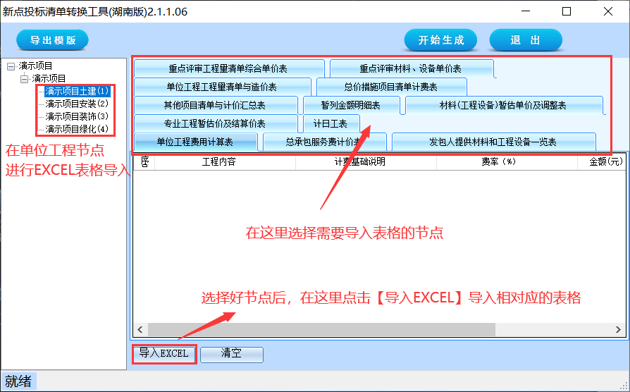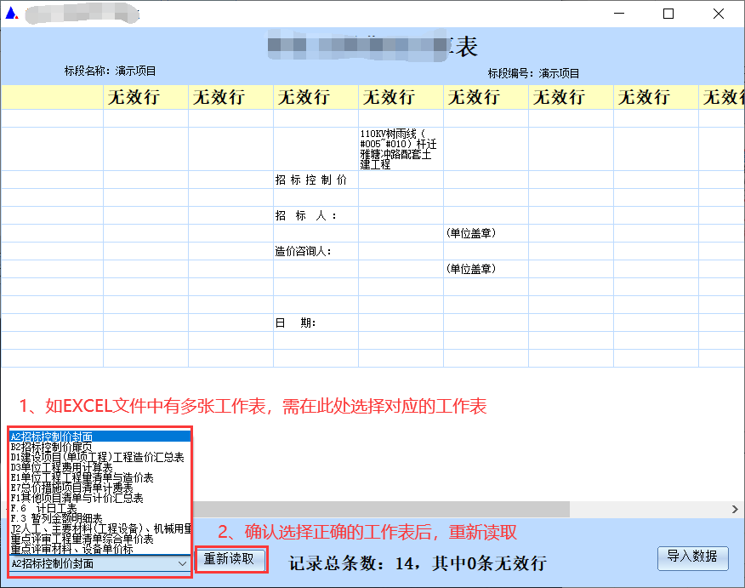
导入表格时，按上图选择对应的工作表后，可对照后续内容中各表格数据导入的说明，进行数据表格的设置和导入。
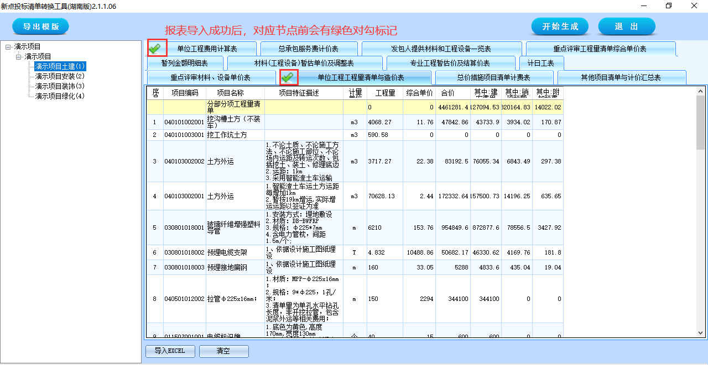

3.3.1单位工程费用计算表导入
表格导入方式参见3.3。导入表格后如下图所示，在获取到excel清单后，首先将软件表头修改成与Excel表头名称一致，然后将无用的行（如excel表头）设置成无效行（即删除），名称（竖列）与最左侧不一致的需要手动调整最左侧的名称，使之对应（即有效行）。界面正下方会显示该excel表格的总记录条数、有效行数和无效行数。设置完成之后，点击右下角导入数据按钮即可完成单位工程费汇总表导入。
注：系统会自动识别无效行，个别特殊的行可能需要手动设置，请着重检查。
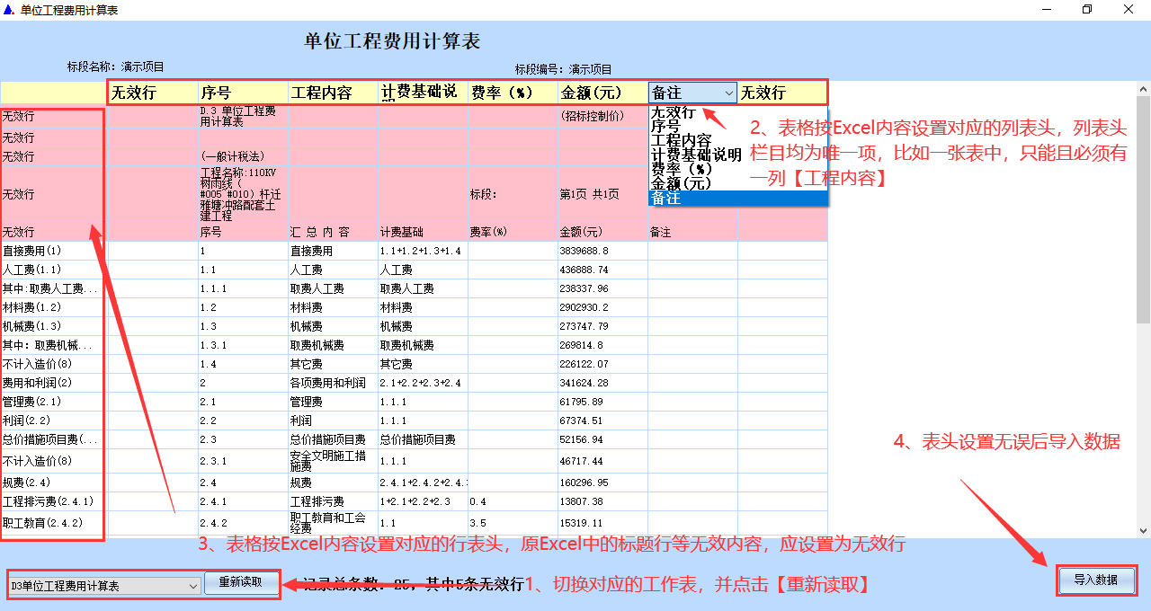
导入后软件界面上方，分部分项工程量清单节点处会有一个绿色的√。

3.3.2单位工程工程量清单与造价表导入
表格导入方式参见3.3，表头设置方式同3.3.1单位工程费用计算表导入。
检查左侧系统识别出的行表头类别是否与表格清单内容一致，清单标题项应对应清单标题行，分部分项清单项对应分部分项清单行，措施清单项对应单价措施清单行，定额对应定额行，不一致时需要手动调整一致（每张表导入时都是如此，此步骤非常重要，务必对应准确）。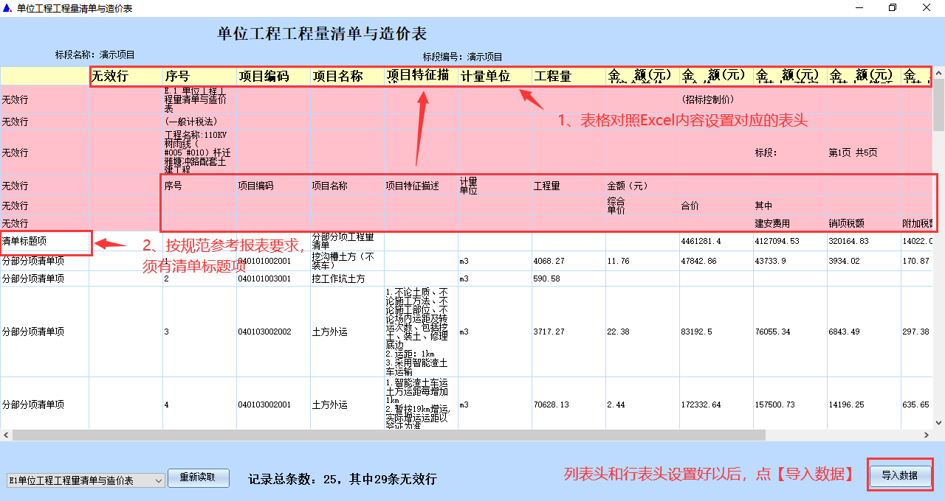导入后软件界面上方，分部分项工程量清单节点处会有一个绿色的√。

3.3.3总价措施项目清单计费表导入
表格导入方式参见3.3，表头设置方式同3.3.1单位工程费用计算表导入。
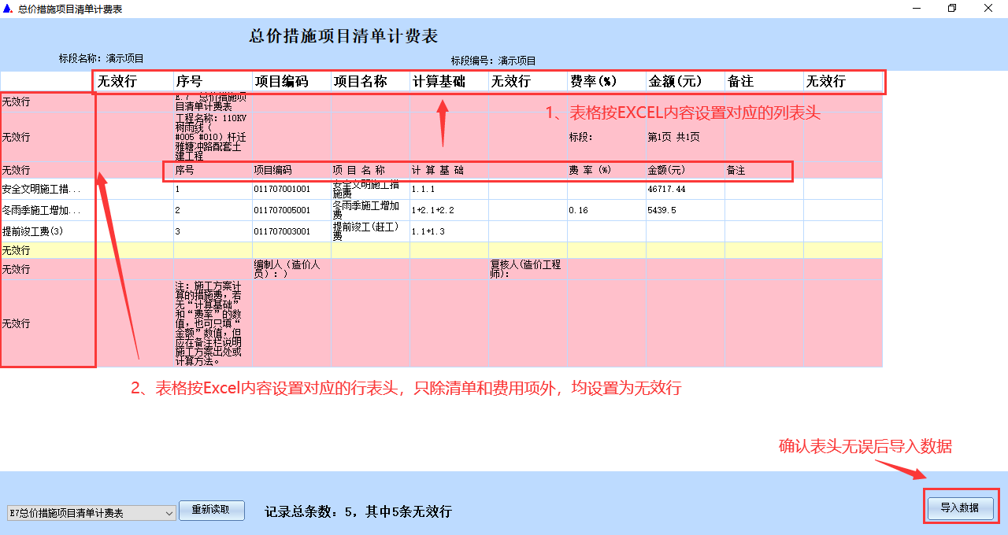
入后软件界面上方，分部分项工程量清单节点处会有一个绿色的√。

3.3.4其他项目清单与计价汇总表导入
表格导入方式参见3.3，表头设置方式同3.3.1单位工程费用计算表导入。
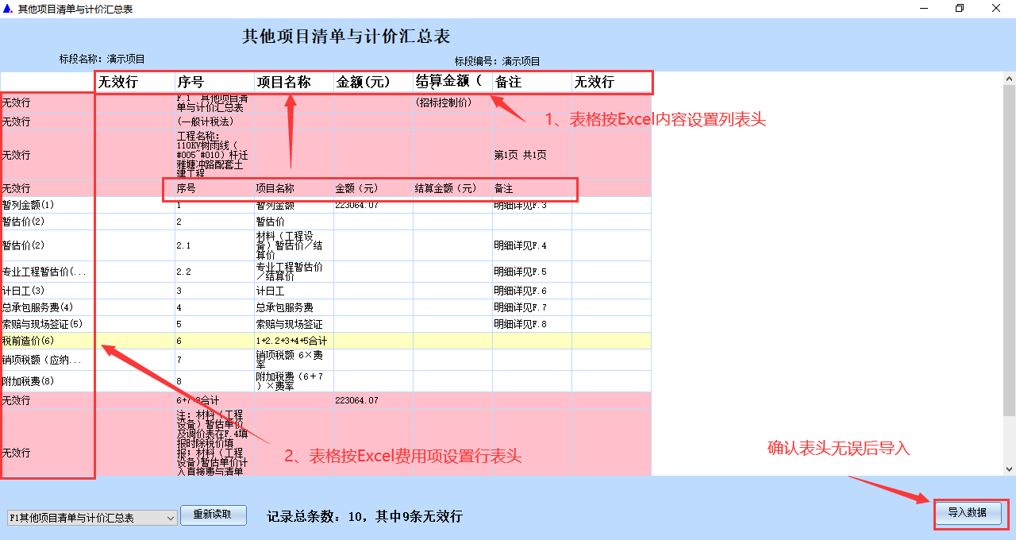
入后软件界面上方，分部分项工程量清单节点处会有一个绿色的√。

3.3.5计日工表导入
表格导入方式参见3.3，表头设置方式同3.3.1单位工程费用计算表导入。
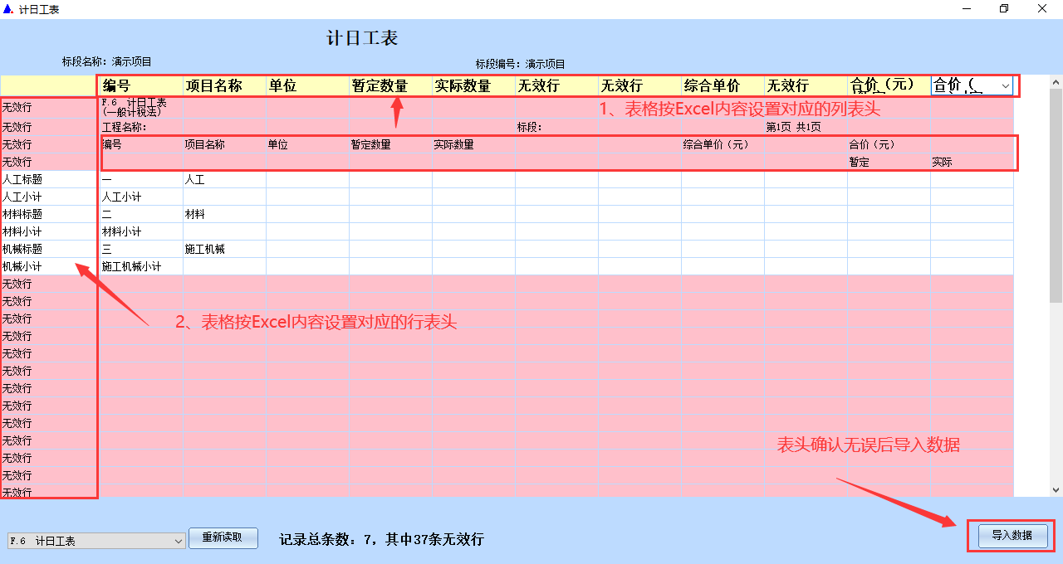
入后软件界面上方，分部分项工程量清单节点处会有一个绿色的√。

3.3.6暂列金额明细表导入
表格导入方式参见3.3，表头设置方式同3.3.1单位工程费用计算表导入。
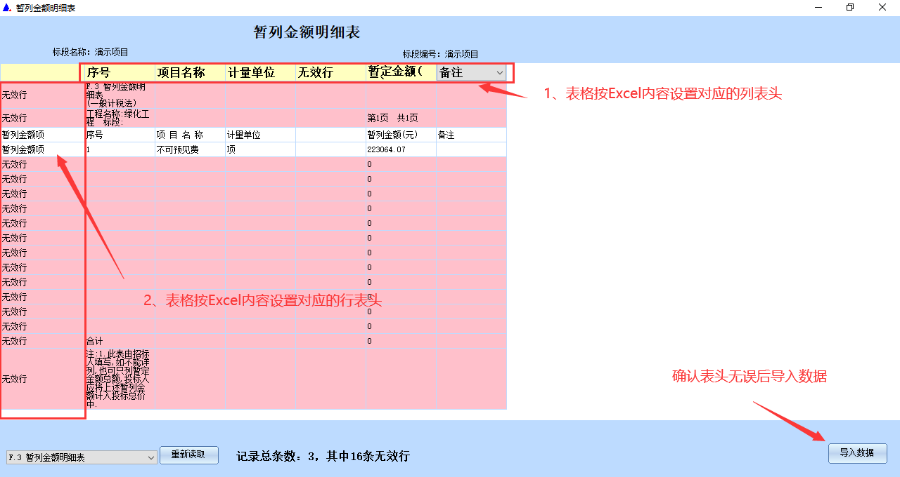
入后软件界面上方，分部分项工程量清单节点处会有一个绿色的√。

3.3.7重点评审工程量清单综合单价表导入
表格导入方式参见3.3，表头设置方式同3.3.1单位工程费用计算表导入。
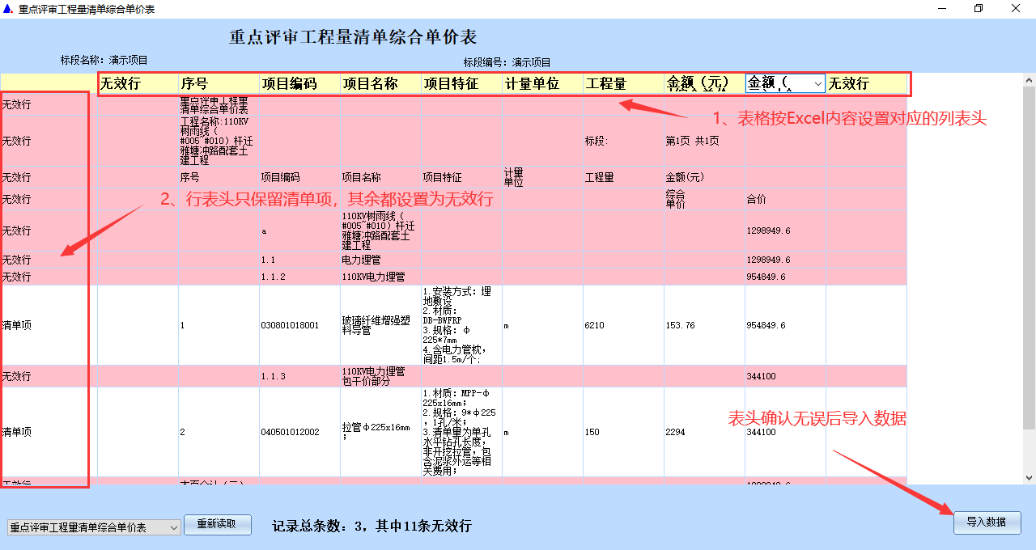
入后软件界面上方，分部分项工程量清单节点处会有一个绿色的√。

3.3.8重点评审材料、设备单价表导入
表格导入方式参见3.3，表头设置方式同3.3.1单位工程费用计算表导入。
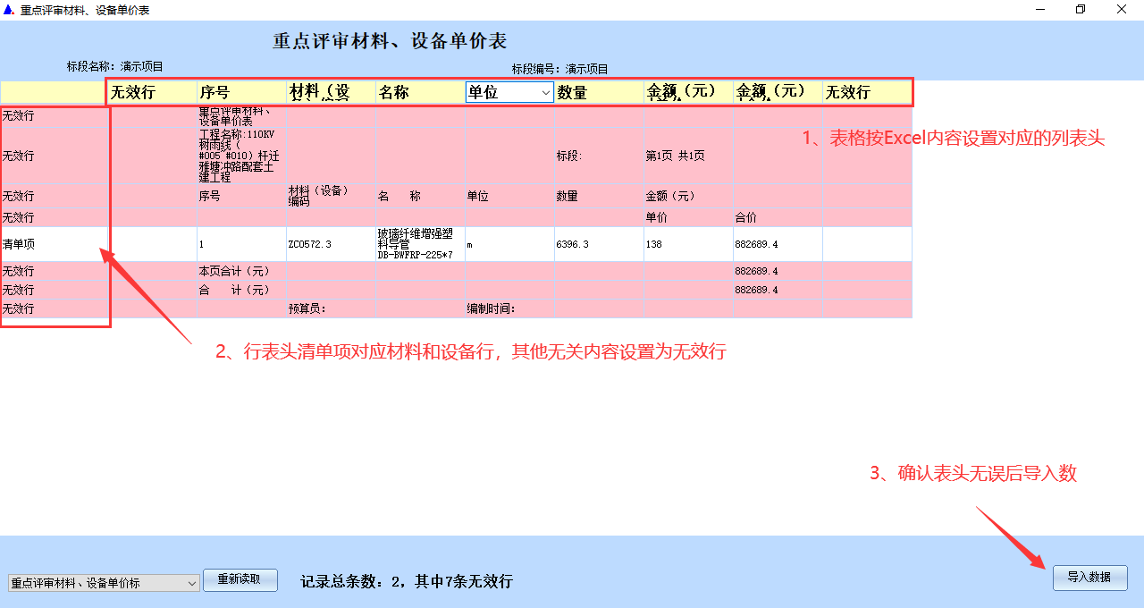
入后软件界面上方，分部分项工程量清单节点处会有一个绿色的√。

4、生成hntb电子投标清单

4.1生成窗口
将所有涉及金额的Excel表格全部按照上述规范操作方式导入完成（无金额的空表可不导入），检查无误后点击 开始生成。
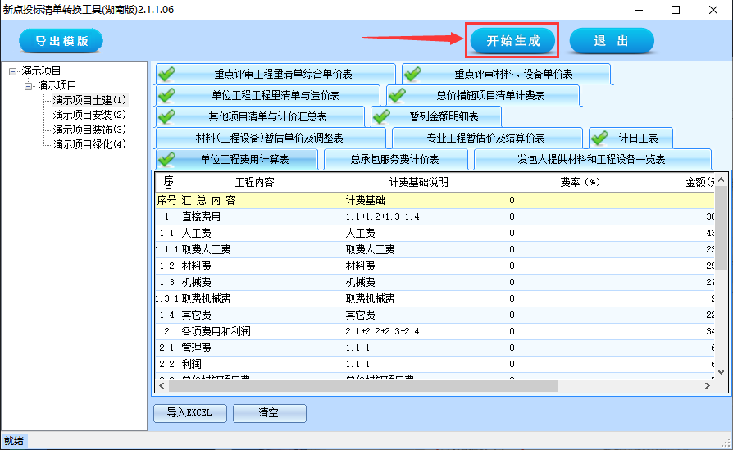

4.2存放路径
选择生成文件所要存放的路径，最后生成电子格式的投标清单文件。

二、转换工具操作常见问题说明
- 【单位工程工程量清单与造价表】导入时，提示“单位工程清单与造价表缺少分部标题”无法导入，需要在Excel的此表格中按招标清单的要求加入对应的标题行，并在转换工具中将对应的标题行设成【清单标题项】，如下图。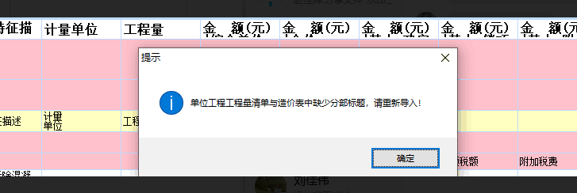
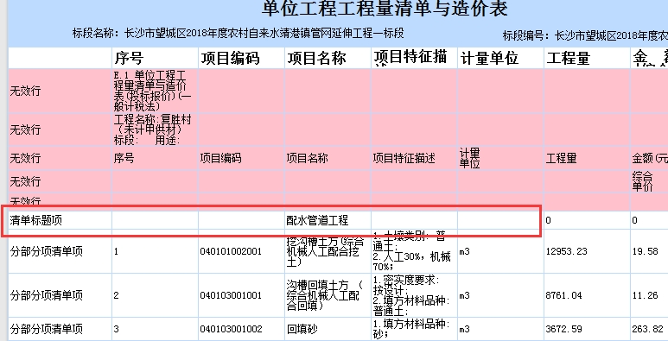
- 【计日工表格】导入，如果代理提供的表格为空且无法导入，可用《新点投标文件工程量清单参考模板》的空白模板导入。
- 设置行表头时，应对表格中原有的标题行统一设为无效行。
- 房建项目的【其他项目清单与计价汇总表】中，如图序号6的合计默认识别为无效行，需手动按表格内容设置表头，此处根据表格行内容判断，表头应设为【税前造价】。
- 生成投标清单时，如下图提示“材料暂估明细中的“单位”不能为空”，原因是软件表格中单位一栏无数据，可以在Excel中对【材料(工程设备)暂估单价及调整表】手动添加单位列及材料单位，再进行Excel表格的导入。
